技術資料作成上の留意事項

工事番号：令和8年度自然災第3300-分0001号
工 事 名：自然災害防止事業（県単）第松-25号工事（ヲバキ）

本資料は評価項目一覧及び各様式等に記載されている事項の補足説明、技術資料の作成方法及び提出資料について記載しています。
なお、本資料は当該工事の評価項目一覧で設定されている項目に該当する箇所を参照してください。
※【 □ 適用 】の記載がある項目については、☑チェックが入っている場合、当該工事の評価項目一覧で設定されている項目です。なお、【 □ 適用 】の記載がない項目は、すべて適用されます。

１ 技術資料に関する共通事項
（１）評価方法
ア 全ての評価項目を提案してください。
以下の場合、入札公告３（３）により入札に参加できません。
・入札公告別表で指定する技術資料の全てを提出していない場合
・様式３の指定する欄に配置予定技術者の氏名が記入されていない場合
イ 各評価項目の実績等は、当該工事の入札公告日を基準として評価します。
ウ 技術資料の審査は、開札後に落札候補者となった者のみ行います。（以下「事後審査」といいます。）
エ 事後審査で、各様式の記載内容が確認資料で確認できない場合は、追加で確認資料の提出を求めることがあります。ただし、技術資料（確認資料を含む）の差替えは認めません。
オ 記載された内容と事実に相違が認められた場合、事実に合わせて評価します。
カ 加算点の下方修正はしますが、上方修正はしません。
キ 「公共機関等」とは、国の機関（国家行政組織法（昭和２３年法律第１２０号）第２５条第２項により公示された組織）、地方公共団体（地方自治法（昭和２２年法律第６７号）第１条の３に規定する普通地方公共団体及び特別地方公共団体）、法人税法（昭和４０年法律第３４号）別表第１に掲げる公共法人又は国土交通省令で定める法人（建設業法施行規則第１８条に規定する法人）をいいます。
ク 入札参加者が特定建設共同企業体である場合は、構成員の代表者を評価します。
ただし、地域維持型維持修繕業委託元請実績はすべての構成員を評価の対象とします。
（２）作成方法
ア 各様式は、Ａ４版とします。
イ 文字サイズは、１０ポイント以上とします。
ウ 各様式には、貴社名を記載してください。
エ 自己評価した内容が確認できる資料を提出してください。ただし、評価項目事前確認登録により確認を受けた評価項目は、確認資料を評価項目事前確認結果登録通知書の写しにすることができます。
オ 技術資料届出書を表紙にして、以降は各様式を様式番号順に並べてください。ISO認証の写しやコリンズの写しなどの確認資料は巻末に添付してください。
カ 様式の加工及び修正等は、行わないでください。なお、様式の内容が公告した内容と異なる評価項目や配点となっていた場合、その項目は評価基準の最下位の評価とします。

２ 加算点申告書（様式１）
（１）評価方法
ア 加算点申告書（様式１）とその他様式の記載内容に不整合がある場合は、加算点申告書（様式１）の内容を採用して審査します。
（２）記述方法
ア 「各評価項目の自己評価」欄の黄色のセルは、数値を直接入力すると「自己加算点」が表示されます。
イ 「各評価項目の自己評価」欄の橙色のセルは、該当する項目を選択するとその「自己加算点」が表示されます。
ウ 配置予定技術者を複数届出する場合は、「配置予定技術者の工事実績」、「資格保有状況」及び「ＣＰＤの取組実績」の加算点合計が最も低い技術者について、記載してください。

３ 企業の能力等（様式２）
（１）本店等所在地【 ☑ 適用 】
ア 本店と建設業法上の主たる営業所の所在地が異なる県内企業は、様式２に本店の住所を記載してください。
イ 本店等の所在地に変更があった場合は、次のとおりとします。
（ア）所在地の評価方法は、以下の１）２）のとおりとします。
１）公告の前月から３６か月前までの期間のうち、公告月に近い「１８か月以上連続した所在地」を評価の対象とします。
２）所在地を変更した月は、変更前の期間に含みます。
（イ）所在地の変更日及び旧所在地を様式２に記載してください。
（ウ）所在地の変更を確認できる資料（許可行政庁の受付印がある建設業許可の変更届出書などの写し）を提出してください。
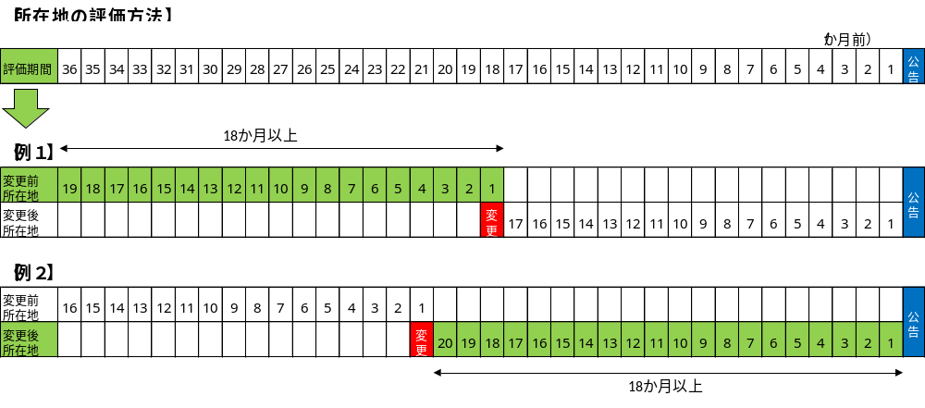
ウ 三重県内に「建設業法上の営業所」を有する県外企業は、その所在地を様式２に記載してください。
（２）施工箇所地域における工事実績【 ☑ 適用 】
ア 評価対象となる工事の「コリンズ登録番号」及び「工事名称」を様式２に記載してください。
イ 評価対象となる工事のコリンズの写しを提出してください。ただし、コリンズの写しで評価対象となることが確認できない場合は、契約書等の写しなど確認できる資料も提出してください。
（３）森林災害復旧支援等の評価【 ☑ 適用 】
ア 評価対象になるのは、松阪農林事務所管内の市町長との「森林災害復旧支援等森林を守る協定書」の協定締結です。市町長との協定書の写しを提出してください。
団体協定の場合は、その構成員であることが分かる証明書を添付してください。
イ 協定締結を行った市町における活動実績について、令和６年度又は令和７年度における活動実績の報告書の写しを提出してください。

（４）公共施設美化活動実績【 ☑ 適用 】
ア 公共施設美化活動の活動実績の報告（届出）書の写しを提出してください。
イ 貴社が美化活動に参加しているが、その活動の申請者でない場合は、美化活動の申請者による活動証明書（貴社の美化活動への参加が確認できるもの）の写しを提出してください。
（５）災害協定の評価【 ☑ 適用 】
ア 「災害協定に基づく訓練１への参加実績あり」に該当する場合は、公共事業運営課が発行した「災害対応実動訓練参加証明書（様式４）」の写し、「災害対応実動訓練参加証明書（様式５）」の写し及び「運用協定活動証明書（別紙１－１参照）」の写しを提出してください。
イ 「災害協定に基づく訓練２への参加実績あり」に該当する場合は、「運用協定活動証明書（別紙１－１参照）」の写しを提出してください。
ウ 防災協定の「三重県との防災協定」は、次のものとします。

協定名 | 所管部局名 | 協定締結者 | 協定内容
松阪建設事務所と  締結した地震・津波・  風水害等の緊急時に  おける運用協定 | 県土整備部 | (一社)三重県建設業協会各支部  (一社)三重県測量設計業協会  三重県各建設事務所  三重県各流域下水道事務所 | 「地震・津波・風水害等の緊急時における基本協定」に基づく、調査、災害応急工事及び道路啓開の実施に関する運用協定
地震・津波・風水害等の緊急時における  基本協定 | 県土整備部 | (一社)三重県建設業協会  (一社)三重県測量設計業協会  三重県 | 地震・津波・風水害等の災害発生時の調査、緊急に復旧する工事及び緊急に道路を啓開する工事にかかる協定
地震災害等  応急復旧用仮設橋に  関する協定 | 県土整備部 | (一社)日本橋梁建設協会  三重県 | 仮設橋の確保
災害又は事故に  おける緊急的な  応急対策及び  建設資材調達に  関する包括的協定書 | 県土整備部 | (一社)日本建設業連合会中部支部  国土交通省中部地方整備局、  長野県、岐阜県、静岡県、  愛知県、静岡市、浜松市、  名古屋市  (独法)水資源機構中部支社  中日本高速道路(株)東京支社  中日本高速道路(株)八王子支社  中日本高速道路(株)金沢支社  中日本高速道路(株)名古屋支社  名古屋高速道路公社  三重県 | 地震・大雨等の異常な自然現象による公共土木施設の災害又は事故による被害の拡大防止と被災施設の早期復旧の緊急的な応急対策及び建設資材等の調達
災害時における  がれき等の廃棄物の  処理に関する  応援協定 | 環境生活部 | (一社)三重県産業廃棄物協会  三重県 | 災害時に発生するがれき等の撤去、収集・運搬及び処分の協力
災害時の応援業務に  関する協定 | 防災対策部 | (一社)三重電業協会  三重県 | 災害発生時における電気設備の被災状況調査、障害物の除去、応急対策工事その他必要な電気設備に関する応急業務
災害時における  電気設備の応急対策  に関する協定 | 防災対策部 | 三重県電気工事業工業組合  三重県 | 災害時における県施設、避難所等の電気設備の点検、機能維持、復旧支援
災害時における  応急対策業務に  関する協定 | 防災対策部 | (一社)三重県管工事工業協会  三重県 | 災害時における空調設備及び衛生設備の点検及び応急的な復旧作業
船舶による  海上輸送等災害応急  対策に関する協定 | 防災対策部 | (公社)中部小型船安全協会  三重県 | 大規模地震等が発生した場合また発生するおそれのある場合における、海上における船舶による輸送等の業務にかかる協力
漁港・漁港海岸に  おける災害時の応急  対策業務に関する  協定 | 農林水産部 | （一社）全日本漁港建設協会  三重県支部  （一社）全日本漁港建設協会  三重県 | 漁港施設等において、災害が発生した又は発生する恐れがある場合、被災等の情報収集、速やかな応急対策の実施、機能の確保及び回復を図る
松阪建設事務所と  締結した地震・津波・  風水害等の緊急時に  おける運用協定 | 県土整備部 | 部落解放同盟三重県連合会  企業部建設部会  三重県各建設事務所  三重県各流域下水道事務所 | 「地震・津波・風水害等の緊急時における基本協定」に基づく、調査、災害応急工事及び道路啓開の実施に関する運用協定
地震・津波・風水害等  の緊急時における  基本協定 | 県土整備部 | 部落解放同盟三重県連合会  企業部建設部会  三重県 | 地震・津波・風水害等の災害発生時の調査、緊急に復旧する工事及び緊急に道路を啓開する工事にかかる協定
自然災害による  下水道機械・電気設備  緊急工事に関する  協定 | 県土整備部 | (一社)日本下水道施設業協会  三重県 | 自然災害発生時における下水道機械・電気設備復旧のための緊急工事にかかる協定
災害時における  水門等の応急対策  業務に関する協定 | 県土整備部 | (一社)三重県水門・水環境施設  協会  三重県 | 自然災害発生時における鋼製の水門、樋門等の損傷箇所及び機能不良箇所の調査、点検及び応急的な復旧作業
エ 「防災協定の締結実績あり」に該当する場合は、協定書等の写し（団体が締結している場合は、入札参加者が当該協定に加入していることが分かる資料（加入証明書（別紙１－２参照））の写し等も添付すること）を提出してください。ただし、協定書等に記載の住所と「三重県建設工事等入札参加資格者名簿」と住所が異なる場合は、建設業許可や変更に係る資料の写しも提出してください。
（６）男女共同参画活動実績
ア 入札公告日が、労働局の受付日以降かつ計画期間に含まれている場合に評価の対象とします。
イ 入札公告日が計画期間であっても、一般事業主行動計画策定届が労働局に受理されていない場合は、評価の対象としません。
ウ 労働局の受付印が押印された一般事業主行動計画策定届の写しを提出してください。（別紙２参照）
電子申請による手続きの場合は、手続きが完了したことが分かる資料（公共職業安定所から届いた手続き完了の通知メールの写し、電子申請の処理状況が分かる画面の写しなど）も提出してください。
（７）障がい者雇用実績
ア 法律により障がい者雇用が義務付けられている企業の場合
（ア）法定雇用率を達成している場合に評価します。（障害者雇用状況報告書の障害者の不足数が０人の場合に評価します。）
（イ）当該工事の入札公告日において、公共職業安定所に提出した最新の障害者雇用状況報告書（別紙３参照）の写しを提出してください。
電子申請による手続きの場合は、手続きが完了したことが分かる資料（公共職業安定所から届いた手続き完了の通知メールの写し、電子申請の処理状況が分かる画面の写しなど）も提出してください。
イ 法律により障がい者雇用が義務付けられていない企業の場合
（ア）障がい者雇用の有無により評価します。（身体障害者手帳、療育手帳、精神障害者保健福祉手帳の所有者の雇用の有無により評価します。）
（イ）短時間労働者（週所定労働時間20時間以上30時間未満の障がい者及び週所定労働時間10時間以上20時間未満の重度の身体・知的障がい者、精神障がい者）のみの雇用でも評価の対象とします。
（ウ）雇用している障がい者の障害者手帳等の写しを提出してください。
（エ）その者の常時雇用（３ケ月以上）が確認できる書類（監理技術者資格者証（別紙４参照）の写し、健康保険・厚生年金保険被保険者標準報酬決定通知書（別紙５参照）の写し、雇用保険被保険者資格取得等確認通知書（別紙６参照）の写しのいずれかの資料又はこれらを保有しない者は雇用証明書（別紙７参照）など）も併せて提出してください。
（８）人権に関する取組実績
ア 三重県が開催する人権に関する研修の受講実績の場合
（ア）入札参加者に所属する１名以上の者が、三重県が開催する人権に関する研修を受講している場合に評価します。
（イ）人権研修受講確認申請書（確認書）（別紙８参照）の写しを提出してください。
（ウ）入札公告日において、受講者が入札参加者に３か月以上所属していることが確認できる書類（監理技術者資格者証（別紙４参照）の写し、健康保険・厚生年金保険被保険者標準報酬決定通知書（別紙５参照）の写し、雇用保険被保険者資格取得等確認通知書（別紙６参照）の写しのいずれかの資料又はこれらを保有しない者は雇用証明書（別紙７参照）など）も併せて提出してください。ただし、企業の代表者の場合、提出は不要です。
イ 職業安定法に基づく公正採用選考人権啓発推進員の設置の場合
（ア）入札参加者が、公正採用選考人権啓発推進員（以下「推進員」といいます。）を設置している場合に評価します。
（イ）入札参加者が県外企業である場合は、入札参加者に推進員が不在であるが、本店などの自社に推進員を設置している場合も評価します。
（ウ）公正採用選考人権啓発推進員選任状況報告書（別紙９参照）の写しを提出してください。
（エ）入札公告日において、推進員が入札参加者に３か月以上所属していることが確認できる書類（監理技術者資格者証（別紙４参照）の写し、健康保険・厚生年金保険被保険者標準報酬決定通知書（別紙５参照）の写し、雇用保険被保険者資格取得等確認通知書（別紙６参照）の写しのいずれかの資料又はこれらを保有しない者は雇用証明書（別紙７参照）など）も併せて提出してください。ただし、企業の代表者の場合、提出は不要です。

（９）「みえる・わかる・つながる！職業ポータルサイト」Webページへの登録
ア 当該工事の入札に参加する者が、「みえる・わかる・つながる！職業ポータルサイト」Webページにインターンシップ受入情報を登録している場合に評価します。
イ Webページ登録項目のうち「所在地、業種、職種、受入対象、受入時期、受入人数」の項目が全て記載されている場合に評価します。
ウ 「みえる・わかる・つながる！職業ポータルサイト」の「受入事業所」のWebページを印刷して提出してください。
エ 入札公告日以降に登録更新を行い、技術資料として入札公告日時点の内容を提出できない場合は、現在のWebページの写しと記載内容申告書（別紙１０参照）を提出してください。
（１０）現場見学会等の開催実績の評価
ア 現場見学会、出前講座及び実習授業のいずれかの開催実績を評価する、それぞれの対象等は下記のとおりです。

 | 現場見学会 | 出前講座 | 実習授業
開催目的 | 社会に貢献する建設業の役割の理解や次世代を支える若者たちの建設業への興味や関心を高めること目的に、授業の一環として開催
対象となる  教育機関 | 三重県内の小学校、中学校、高等学校、中等教育学校、特別支援学校及び高等専門学校 | 三重県内の高等学校、中等教育学校、特別支援学校及び高等専門学校 | 三重県内の高等学校、中等教育学校、特別支援学校及び高等専門学校
対象規模 | １０名以上  ただし、１０名以上の参加が見込めない場合（小規模な学校や学校側との調整の結果）は、参加者が１０名未満でも評価します
対象期間 | 過去５年度から当該工事の入札公告日まで
対象工事 | 当該工事の入札に参加する者が、単独又は共同企業体構成員として受注した三重県内の工事（官民の別は問いません） | － | －
評価条件 | 入札参加者が現場見学会会場となった工事の受注者（元請）であった場合 | 出前講座に入札参加者に所属する者が講師として参加した場合 | 実習授業に入札参加者に所属する者が講師として参加した場合
申告に  必要な資料 | 下記資料の写しを提出してください。  ・工事名、開催日時、企業名、対象とした教育機関及び教育機関からの参加人数がわかる資料、  ・現場見学会で配布した説明資料  ・開催状況写真  ・参加者が１０名に満たない場合は、１０名以上の参加が見込めなかったことがわかる資料  ※１０名以上の参加が見込めなかったと認められない場合は評価しません。 | 下記資料の写しを提出してください。  ・開催場所、開催日時、企業名、対象とした教育及び教育機関からの参加人数がわかる資料  ・出前講座で配布した説明資料  ・開催状況写真  ・参加者が１０名に満たない場合は、１０名以上の参加が見込めなかったことがわかる資料  ※１０名以上の参加が見込めなかったと認められない場合は評価しません。 | 下記資料の写しを提出してください。  ・開催場所、開催日時、企業名、対象とした教育及び教育機関からの参加人数がわかる資料  ・実習授業で配布した説明資料  ・開催状況写真  ・参加者が１０名に満たない場合は、１０名以上の参加が見込めなかったことがわかる資料  ※１０名以上の参加が見込めなかったと認められない場合は評価しません。

イ 授業の一環とは、学校の授業の１つと位置付けられて行われるもので、始業前や放課後ではなく、授業中の時間に行われるものを対象とします。
ウ 小規模な学校とは、全学年の生徒が参加しても１０名に満たない学校をいいます。
（１１）不当要求防止責任者講習の受講実績
ア 入札参加者に所属する者が過去３年度から入札公告日までに不当要求防止責任者講習を受講している場合に評価します。
イ 不当要求防止責任者講習受講修了書の写しを提出してください。
ウ 講習受講者が入札参加者に３か月以上所属していることが確認できる書類（監理技術者資格者証（別紙４参照）の写し、健康保険・厚生年金保険被保険者標準報酬決定通知書（別紙５参照）の写し、雇用保険被保険者資格取得等確認通知書（別紙６参照）の写しのいずれかの資料又はこれらを保有しない者は雇用証明書（別紙７参照）など）も併せて提出してください。ただし、企業の代表者の場合、提出は不要です。
エ 転職や異動等により、講習受講日の所属と現在の所属が異なる場合は、入札参加者が講習受講者を不当要求防止責任者として選任している場合に評価します。
（１２）職場環境づくりの実績
ア 「ユースエール認定制度」に認定されたことがある場合
（ア）基準適合事業主認定通知書又は基準適合事業主状況確認通知書の写しを提出してください。
イ 「みえの働き方改革推進企業登録制度」に登録されている場合
（ア）みえの働き方改革推進企業登録証の写しを提出してください。
（１３）県内産資材の使用 【 ☐ 適用 】
ア 履行確認により不履行となった場合は、当該工事が完成した翌年度に、総合評価方式の不履行による加算点の減点の対象とします。
（１４）県内企業による施工【 ☑ 適用 】
ア 建設業法上の建設工事とは、建設業法に規定する２９業種とし、２９業種以外（資材納入、調査業務、運搬業務、警備業務等）は含みません。
イ 履行確認により不履行となった場合は、当該工事が完成した翌年度に、総合評価方式の不履行による加算点の減点の対象とします。
（１５）担い手確保・育成への取組【 ☑ 適用 】
ア 建設業者団体の取組実績
（ア）建設業者団体による担い手確保・育成への以下の取組全ての実績を公共事業運営課が証明している場合に評価します。
取組① ＳＮＳ（Ｘ等）を活用した建設業の魅力発信
取組② 高校等教員との交流会の開催
取組③ 生徒・学生と女性技術者との交流会の開催
取組④ 入職前の職業教育及び入職後の教育訓練の実施
※ 「高校等」とは、高等学校、中等教育学校、特別支援学校及び高等専門学校をいいます。
（イ）担い手確保・育成への取組実績証明書（建設業者団体）の写しを提出してください。
イ 建設業者団体地域組織の取組実績
（ア）建設業者団体の地域組織による担い手確保・育成への以下の取組のいずれかの実績を公共事業運営課が証明している場合に評価します。
取組① 現場見学会
・対象となる教育機関は、三重県内の大学、短期大学、高校等、中学校及び小学校とします。ただし、発注者と共同開催したものは除きます。
取組② 出前授業
・対象となる教育機関は、三重県内の大学、短期大学、高校等、中学校及び小学校とします。
取組③ 実習授業
・対象となる教育機関は、三重県内の大学、短期大学、高校等とします。
※ 「高校等」とは、高等学校、中等教育学校、特別支援学校及び高等専門学校をいいます。
※ 現場見学会、出前授業、実習授業は、授業の一環として開催されたもの及び対象の教育機関と調整のうえ課外活動（課外授業）となったものとする。
（イ）担い手確保・育成への取組実績証明書（建設業者団体地域組織）の写しを提出してください。
ウ 建設企業の取組実績
（ア）建設企業への就職者の育成及び定着のための取組として、以下の取組の２項目の実績を有している場合に評価の対象とします。
取組① キャリアパスの策定
・社則等に全ての従業員が自身のキャリアビジョンを描けるよう、技術職・技能職・事務職別に企業内での役職、必要とする経験年数、必要とする資格、職務内容が規定されている場合に評価の対象とします。
・社則等の写しを提出してください。
・労働基準法第106条（常時各作業場の見やすい場所へ掲示し、又は備え付けること、書面を交付することその他厚生労働省令で定める方法によって、労働者に周知させなければならない）と同等の措置または説明が実施されていることが分かる状況を示す写真を提出してください。なお、就業規則に記載されている場合は、労働基準監督署の受付日を確認できる資料を提出してください。
取組② キャリアアップの支援
・社則等に資格取得のための試験・研修の費用負担、技能や資格取得に伴う一時金や手当支給、職場内での学習制度の全てが規定されている場合に評価の対象とします。
・社則等の写しを提出してください。
・労働基準法第106条（常時各作業場の見やすい場所へ掲示し、又は備え付けること、書面を交付することその他厚生労働省令で定める方法によって、労働者に周知させなければならない）と同等の措置または説明が実施されていることが分かる状況を示す写真を提出してください。なお、就業規則に記載されている場合は、労働基準監督署の受付日を確認できる資料を提出してください。
取組③ 福利厚生の充実
・社則等に企業型DC若しくは職場iDeCo又はNISA（企業がNISA取扱業者と契約したものに限る。）のいずれかの制度を導入していることが規定されている場合に評価の対象とします。
・社則等の写し、運営管理機関との契約書の写し若しくは運営管理機関が発行する加入証明書又は取引業者との契約書の写しを提出してください。
・労働基準法第106条（常時各作業場の見やすい場所へ掲示し、又は備え付けること、書面を交付することその他厚生労働省令で定める方法によって、労働者に周知させなければならない）と同等の措置または説明が実施されていることが分かる状況を示す写真を提出してください。なお、就業規則に記載されている場合は、労働基準監督署の受付日を確認できる資料を提出してください。
取組④ ハラスメント研修
・全ての従業員及び役員を対象とした専門知識を有する講師による研修を開催し、従業員の半数以上かつ役員の半数以上が出席している場合に評価の対象とします。
・ハラスメントの講師派遣を実施している組織に所属している者が行った研修として、開催日時や講師の派遣元が分かる資料を提出してください。
・研修の受講者名簿、建設業許可申請時に提出した「役員等の一覧表（別紙一）」及び「健康保険等の加入状況（様式第七号の三）」、研修の開催状況写真を提出してください。
（イ）就業規則に記載していない場合は、公告日以前に策定していることを証する建設企業の取組実績にかかる申告書（別紙１１参照）も合わせて提出してください。
（１６）企業の工事実績
ア 評価対象工事の「コリンズ登録番号」及び「工事名称」を様式２に記載してください。
イ 評価対象工事のコリンズの写しを提出してください。
ウ コリンズの写しで評価対象工事であることが確認できない場合は、契約書の写しなど工事内容が確認できる資料も提出してください。
エ 評価項目一覧における「評価対象工事」は、入札公告における競争参加資格の「同種工事」とは異なりますので、注意してください。
（１７）申告工事成績点又は総合点
ア 「三重県の工事評定点」を申告する場合
（ア）申告する評定点を様式２へ記載してください。
（イ）様式２で計算した申告工事成績点を加算点申告書（様式１）の【申告工事成績点】欄に記載してください。
（ウ）記載した全ての評定点の工事成績認定書の写し及びその工事が土木一式工事であることが分かる資料（コリンズの写し、入札公告の写しなど）を提出してください。
イ 「国土交通省の工事成績」の場合
（ア）国土交通省中部地方整備局又は国土交通省近畿地方整備局が前年度に公表した工事成績評定平均点（港湾空港関係除く）を加算点申告書（様式１）の【申告工事成績点】欄に記載してください。
ウ 「総合点」の場合
（ア）入札公告日において最新の「三重県建設工事等入札参加資格者名簿」に記載された総合点（経営事項評価点数＋技術等評価点数）を加算点申告書（様式１）の【総合点】欄に記載してください。
エ 加算点申告書（様式１）及び様式２には、ア、イ、ウのいずれかを記載してください。

（１８）品質マネジメントシステムの認証（ISO9000S）
ア 認証機関の登録証等の写しを提出してください。
イ 入札参加者が認証の範囲に含まれていることが登録証だけで確認出来ない場合は、付属書の写しなどの認証範囲が分かる資料も提出してください。
ウ 当該工事の入札に参加する者が、県外に本店を有する建設業法上の営業所である場合は、営業所又は営業所を直接統括する支店等が認証を取得していれば評価します。なお、後者の場合は、認証取得している支店等が営業所を直接統括していることがわかる資料を提出してください。

（１９）労働安全衛生マネジメントシステムの認証【 ☑ 適用 】
ア 認証機関の評価証、適合証明書等の写しを提出してください。
イ 入札参加者が認証の範囲に含まれていることが登録証だけで確認出来ない場合は、付属書の写しなどの認証範囲が分かる資料も提出してください。
ウ 当該工事の入札に参加する者が、県外に本店を有する建設業法上の営業所である場合は、営業所又は営業所を直接統括する支店等が認証を取得していれば評価します。なお、後者の場合は、認証取得している支店等が営業所を直接統括していることがわかる資料を提出してください。

（２０）事業継続計画（BCP）策定の有無【 ☐ 適用 】
ア 登録確認証または継続確認証の写しを提出してください。
（２１）受注工事高（１級技術者１人あたりの公共機関等発注の契約金額２千５百万円以上の土木一式工事の契約金額）【 ☑ 適用 】
ア 様式１で受注工事高評価の自己加算点を０点で申告の場合は、様式２の受注工事高に関する欄への記載は不要です。
イ 対象となる工事の工事名称、当初契約の工期、当初契約金額などを様式２に記載してください。
（ア）単年度契約工事の当初契約金額は、当該年度の４月１日から当該工事の入札公告日までに当初契約を締結した土木一式工事の元請としての契約金額とします。
（イ）複数年契約工事の当初契約金額は、当初契約工期が当該年度の４月１日から当該工事の入札公告日までの期間を一部でも含む土木一式工事の元請として、当初契約金額を当初契約における全体工期日数と当該年度分の工期日数の割合に応じた額とします。
（ウ）共同企業体工事の場合は、（ア）又は（イ）の額に出資比率を乗じた額とします。
ウ 土木一式工事に係る１級技術者数を様式２の【当該業種に係る1級技術者数】欄に記載してください。
（ア）土木一式工事に係る１級技術者数は、三重県建設工事等入札参加資格者名簿に記載された土木一式工事に係る１級技術者数とします。
（イ）入札公告日時点で、上記名簿に記載されている１級技術者数を下回った場合は、現況の１級技術者数を記載してください。
エ 様式２で自動計算される「受注工事高」を加算点申告書（様式１）の【受注工事高】欄に記載してください。
オ コリンズで記載内容の確認ができない場合は、契約書の写しなど提出してください。

（２２）受注工事高（１企業あたりの当該年度の三重県発注の契約金額５百万円以上の土木一式工事の契約金額）【 ☐ 適用 】
ア 様式１で受注工事高評価の自己加算点を０点で申告の場合は、様式２の受注工事高に関する欄への記載は不要です。
イ 対象となる工事の工事名称、当初契約金額などを様式２に記載してください。
（ア）当初契約金額は、当初契約工期が当該年度の４月１日から当該工事の入札公告日までの期間を一部でも含む、三重県発注の当初契約金額５百万円以上の土木一式工事の元請としての契約金額とします。
（イ）共同企業体で受注した工事が対象工事である場合、当初契約金額は（ア）の額に出資比率を乗じた金額とします。（単独工事の場合は、100％）
ウ 様式２で自動計算される「当初契約金額合計」を加算点申告書（様式１）の【受注工事高】欄に記載してください。
エ コリンズで記載内容の確認ができない場合は、契約書の写しなど提出してください。

４ 技術者の能力（様式３）
（１）技術者の能力に関する共通事項
ア 配置予定技術者の氏名を様式３の【配置予定技術者の氏名】欄に記載してください。
イ 「配置予定技術者の工事実績」、「資格保有状況」及び「ＣＰＤの取組実績」の全てを有しない場合でも、配置予定技術者の氏名を記載してください。
ウ 技術資料の評価項目における「評価対象工事」は、入札公告における競争参加資格の「同種工事」とは異なりますので、注意してください。
エ 配置予定技術者を複数届出する場合は、様式３を複写して技術者毎に記載してください。
オ 配置予定技術者を複数届出する場合は、「配置予定技術者の工事実績」、「資格保有状況」及び「ＣＰＤの取組実績」の加算点合計が最も低い技術者を評価します。
カ 配置予定技術者を複数届出し、ヒアリング時に「ヒアリング出席者（配置予定技術者）届出書」を提出した場合であっても、「配置予定技術者の工事実績」、「資格保有状況」及び「ＣＰＤの取組実績」の加算点合計が最も低い技術者で評価します。
（２）配置予定技術者の工事実績【 ☑ 適用 】
ア 評価対象工事の「コリンズ登録番号」及び「工事名称」を様式３に記載してください。
イ 評価対象工事のコリンズの写しを提出してください。
ウ コリンズの写しで評価対象工事であることが確認できない場合は、契約書の写しなど工事内容が確認できる資料も提出してください。
エ 評価対象工事が余裕期間制度を適用した工事である場合は、契約書の写し等の余裕期間制度の実工期がわかる資料も合わせて提出してください。
（３）配置予定技術者の資格保有状況【 ☑ 適用 】
ア １級土木施工管理技士又は１級建設機械施工管理技士（１級建設機械施工技士を含む）の場合、土木施工管理又は建設機械施工管理（建設機械施工）に関する１級技術検定合格証明書の写しを提出してください。
イ 技術士の場合、技術士登録証の写しを提出してください。
ウ 建設業法第15条２号ハの規定に基づき、同号イに掲げる者と同等以上の能力を有する者として国土交通大臣の認定を受けた場合は、認定証の写しを提出してく
（４）配置予定技術者のＣＰＤ（継続学習制度）取組実績
ア 認定団体が設定している１年間の推奨単位を様式３の【推奨単位数】欄に記載してください。
イ 年度毎に取得単位を様式３の【取得単位数】欄に記載してください。
ウ 認定団体が発行した、年度毎の取得単位が確認できる証明書の写しを提出してください。

５ 技術提案

（１）技術提案に関する共通事項

ア 技術資料の作成について

（ア）特記課題は工事毎に異なりますので、確認のうえ技術資料を作成するようにしてください。

（イ）技術資料は、入札参加者の技術力を評価するために用いますので、入札参加者自らが作成することが原則です。

なお、作成にあたり、第三者（入札参加者以外のコンサル・専門業者等）から助言を受けること自体は原則に反しませんが、技術資料が他の入札参加者と酷似している等、複数の入札参加者が調整して作成している可能性があると判断した場合、談合疑義案件として調査を行います。

調査の結果、技術資料を自ら作成したことを立証できない（談合の疑いが払しょくできない等）場合、入札は無効になるほか、不正・不誠実な行為として指名停止の対象とする場合があります。
（２）技術提案に関する技術資料（対策なし型の場合）【 ☑ 適用 】
ア 評価方法
（ア）発注者が評価項目一覧に示す３項目について、当該工事への適合性の観点から評価します。
（イ）各項目を評価基準に基づいて採点し、その合計を１テーマの加算点とします。
（ウ）記述がない項目は、評価基準の最下位の評価とします。
（エ）技術提案は、工事を行ううえでの留意点の記述を求めるものであり、具体的に実施する対策等を記述する必要はありません。対策等を記述しても、その部分は評価の対象としません。

イ 記述方法
（ア）項目１～３について、それぞれに工事を行う上で考えられる留意点を３つ以内で、その理由を含めて評価項目一覧に指定する様式に記述してください。
（イ）各項目の留意点①～③は、それぞれ５行以内で記述してください。５行を超えて記載された留意点は、評価の対象としません。
（ウ）文字の大きさは、１０ポイントとします。
（エ）行列の挿入及びセルサイズの変更は、不可とします。
ウ 技術提案の取り扱い
（ア）技術提案の内容は、現場着手前打合せ時等に受発注者で確認を行い、施工中においても必要に応じ確認・調整等を行うものとします。

（３）技術提案に関する技術資料（対策あり型の場合）【 ☐ 適用 】
ア 評価方法
（ア）発注者が評価項目一覧に示す３項目について、理由とその対策を的確性や有効性などの観点から評価します。
（イ）各項目を評価基準に基づいて採点し、その合計を１テーマの加算点とします。
（ウ）「現地作業は、極力短期間で行う計画とします。」、「～極力影響を抑えます。」、「～適切に処理します。」など、具体的な対策が記述されていないものは、否採用とします。
（エ）記述がない項目は、評価基準の最下位の評価とします。

イ 記述方法
（ア）特記課題の各項目について、それぞれ考えられる提案を３つ以内で具体的に評価項目一覧に指定する様式に記述してください。
（イ）１つの提案とは、１つの理由とそのために行なう１つ以上の対策をいいます。
（ウ）各項目の提案①～③は、それぞれ５行以内で記述してください。５行を超えて記載された提案は、評価の対象としません。
（エ）文字の大きさは、１０ポイントとします。
（オ）行列の挿入及びセルサイズの変更は、不可とします。
（カ）１つの提案項目欄に複数の提案を記載した場合、一番最初に記載された提案のみ評価します。
（キ）提案毎に発注者が履行を確認する方法を【具体的な検証方法】欄に具体的に記述してください。この記述がない提案は評価基準の最下位の評価とします。
（ク）具体的な検証方法は、契約後、協議により変更を求める場合があります。
（ケ）技術提案に関する技術資料（補足説明する図、表、写真等）には、提案内容を補足するための図・表・写真等を、項目１～３の何を補足したものかが分かるようにして、１ページで記載してください。また、補足説明するものがない場合でも提出してください。
ウ 履行義務等
（ア）貴社が具体的な対策として提案した事項は、貴社が落札した場合には、工事仕様書と同じ扱いになります。また、それを履行する費用は貴社の負担となります。
（イ）「否採用」とされた提案は、履行する義務を負いません。この場合は、標準案（設計図書等）に基づいて施工してください。

６ ヒアリング【 ☐ 適用 】
（１）評価方法
ア 複数の配置予定技術者がヒアリングに出席した場合は、最も評価の低い技術者の評価を採用します。
イ 配置予定技術者以外の者が、説明又は回答しても評価の対象としません。
（２）実施方法
ア 配置予定技術者の工事監理能力等を確認するために質問します。なお、技術提案の内容についても説明を求める場合があります。
イ 評価対象となる配置予定技術者が説明し、回答してください。
ウ 説明及び回答は、発注者が用意する図面又は提出した技術資料を用いてください。それ以外の資料等の使用は認めません。
エ 配置予定技術者が出席できない場合は、配置予定技術者の代わりに会社を代表する者の出席を認めます。なお、代わりの者も出席できない場合は、入札公告の６（４）ア（コ）により、入札が無効になります。
オ 配置予定技術者以外でヒアリングに出席できる者は、自社の職員（役員を含む）に限り、最大２名までとします。
カ 複数の配置予定技術者を届出している場合は、届出した全員の出席を求めます。
キ ヒアリング時に配置予定技術者を絞る場合は、「ヒアリング出席者（配置予定技術者）届出書」をヒアリング時に提出してください。この場合は、それ以外の配置予定技術者に出席を求めません。

７ 総合評価方式の不履行による加算点の減点
（１）評価方法
ア 当該工事の入札に参加しようとする者が特定建設工事共同企業体の場合に構成員が不履行工事を有する場合は、不履行工事の合計を特定建設工事共同企業体の不履行工事件数とします。
（２）記述方法
ア 加算点申告書（様式１）の【総合評価方式の不履行による加算点の減点】欄に不履行工事件数を記載してください。

８ 指名停止措置による加算点の減点
（１）評価方法
ア 減点措置の対象企業は、三重県発注工事にかかる贈賄、公契約関係競売等妨害又は談合により役員等又は使用人が逮捕、又は逮捕を経ないで公訴されたことによる指名停止措置を受けた企業です。
イ 当該工事の入札公告日が、上記指名停止に伴う減点措置期間（指名停止期間最終日の翌日から１年間）内である場合、減点措置の対象となります。
ウ 当該工事の入札に参加しようとする者が特定建設工事共同企業体の場合、構成員のどちらかが上記ア、イに合致する場合、減点となります。構成員の複数が減点措置の対象となっても減点の値は変わりません。
（２）記述方法
ア 加算点申告書（様式１）の【指名停止措置による加算点の減点】欄に「１」を記載してください。

９ 経常建設共同企業体【 ☑ 適用 】
それぞれに定めるもののほか、経常建設共同企業体に係る事項は、次のとおりとします。なお、この項は経常建設共同企業体の場合の評価の取扱を示したものであり、各評価項目の適用は、評価項目一覧によります。
（１）評価方法
ア 本店等所在地は、経常建設共同企業体入札参加資格審査の「企業体の所在地」を評価します。
イ 次の評価項目は、構成員毎に評価した「自己加算点」の平均値（小数第２位切り上げ）を経常建設共同企業体の評価とします。
（ア）施工箇所地域における工事実績
（イ）地域維持型維持修繕業務委託（雪氷業務）元請実績
（ウ）地域維持型維持修繕業務委託（小規模業務）元請実績
（エ）公共施設美化活動実績
（オ）災害協定の評価
（カ）男女共同参画活動実績
（キ）障がい者雇用実績
（ク）人権に関する取組実績
（ケ）「みえる・わかる・つながる！職業ポータルサイト」Webページへの登録
（コ）現場見学会等の開催実績の評価
（サ）不当要求防止責任者講習の受講実績
（シ）職場環境づくりの実績
（ス）担い手確保・育成への取組（建設業者団体の取組実績）
（セ）担い手確保・育成への取組（建設業者団体地域組織の取組実績）
（ソ）担い手確保・育成への取組（建設企業の取組実績）
（タ）企業の工事実績
（チ）工事成績
（ツ）品質マネジメントシステムの認証
（テ）労働安全衛生マネジメントシステムの認証
（ト）事業継続計画（BCP）策定の有無
（ナ）受注工事高
（ニ）配置予定技術者の工事実績
（ヌ）配置予定技術者の資格保有状況
（ネ）配置予定技術者のＣＰＤ取組実績
ウ 「経常建設共同企業体の評価」の合計は、小数以下切り捨てとします。
（２）記述方法
ア 構成員毎に様式２、様式３を作成してください。
イ 不履行工事を有する場合は、不履行工事件数を加算点申告書（様式１）の【総合評価方式の不履行による加算点の減点】欄及び【指名停止措置による加算点の減点】欄に構成員毎に記載してください。
（３）ヒアリング
ア 全ての構成員の配置予定技術者の出席を求めます。
イ 全ての構成員の配置予定技術者がヒアリングに出席せず、代わりの者も出席しない場合は、入札公告の６（４）ア（コ）により、入札が無効になります。
ウ 構成員毎に評価し、その平均値（小数第２位切り上げ）を経常建設共同企業体の加算点とします。
エ 複数の配置予定技術者を届出している構成員は、そのうち最も評価の低い技術者の評価をその構成員の評価とします。

（別紙１－１）地震・津波・風水害等の緊急時における運用協定活動証明書の記入例

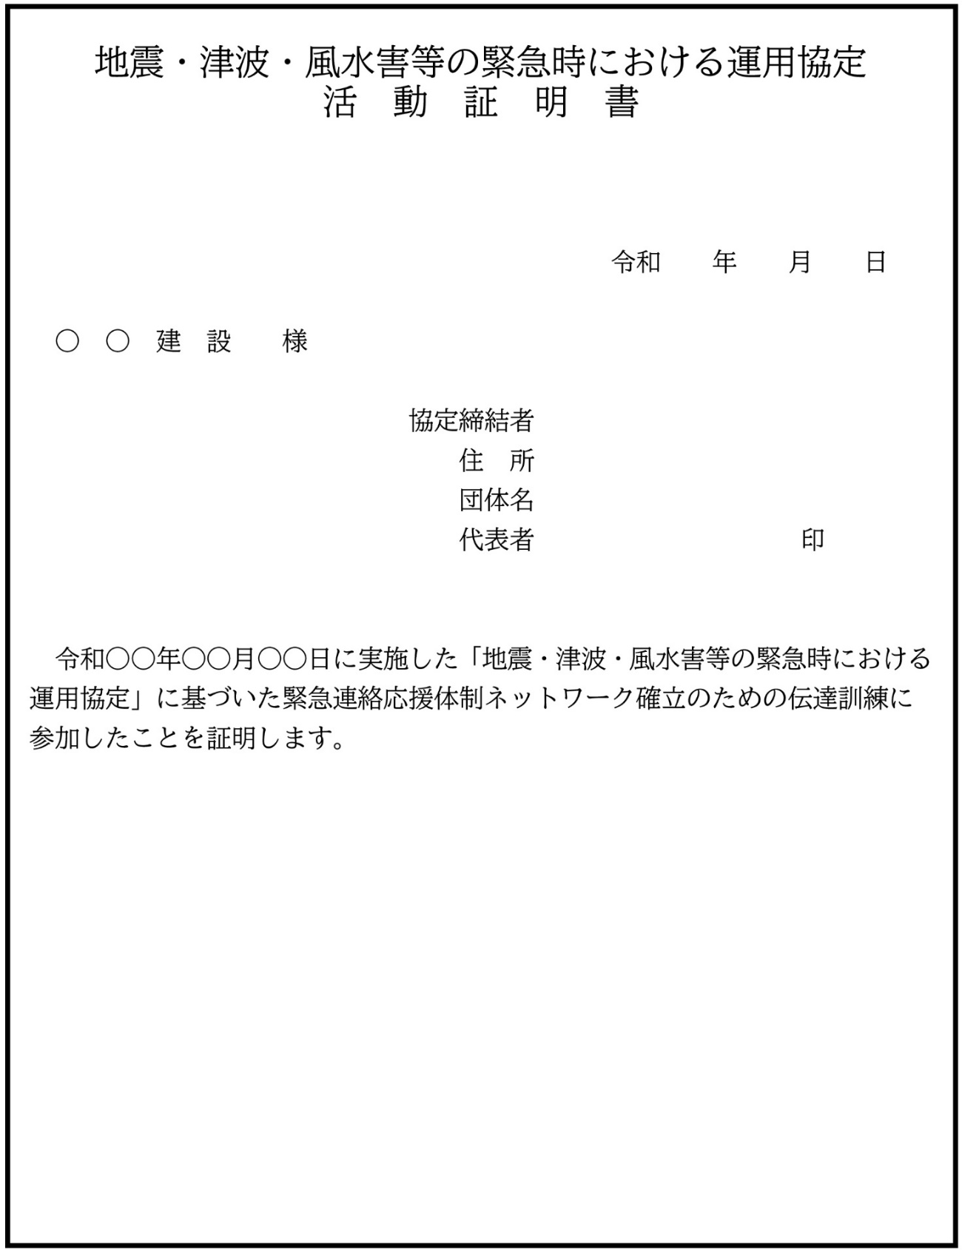
発行責任者・担当者及び
連絡先を記載することに
より押印省略可とします

（別紙１－２）加入証明書の記入例

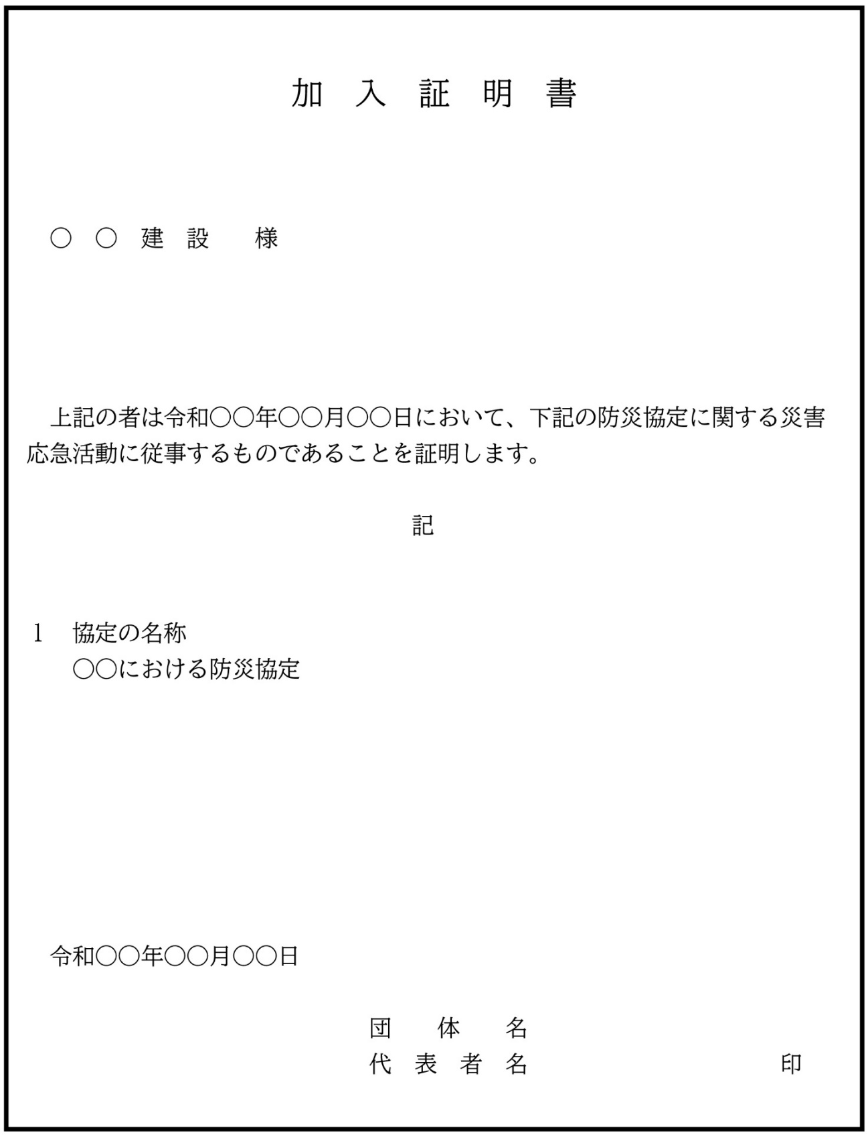
発行責任者・担当者及び
連絡先を記載することに
より押印省略可とします
（別紙２）男女共同参画活動実績 確認資料
「女性活躍推進法」又は
「次世代法・女性活躍推進法一体型」を評価します
労働局の受付印の日付がわかるようにしてください。
電子申請による手続きの場合は、手続きが完了したことが分かる資料（公共職業安定所から届いた手続き完了の通知メールの写し、電子申請の処理状況が分かる画面の写しなど）も提出してください

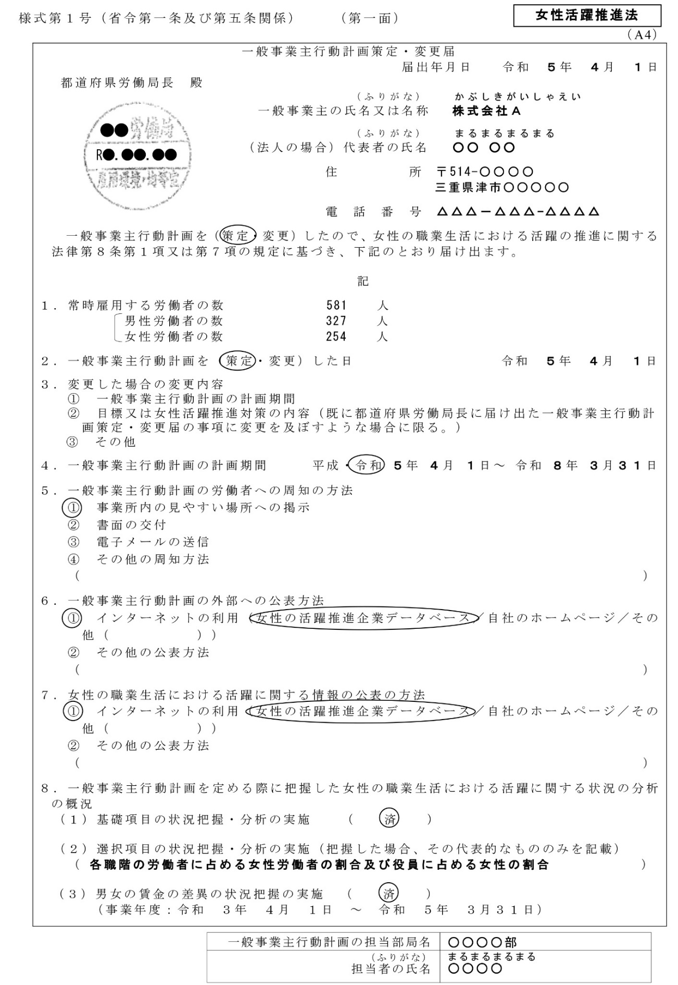
入札公告日（指名通知日）が、
労働局の受付印の日付以降かつ計画期間に
含まれている場合に評価します
女性活躍推進法であることを確認してください
（別紙３）障がい者雇用実績 確認資料

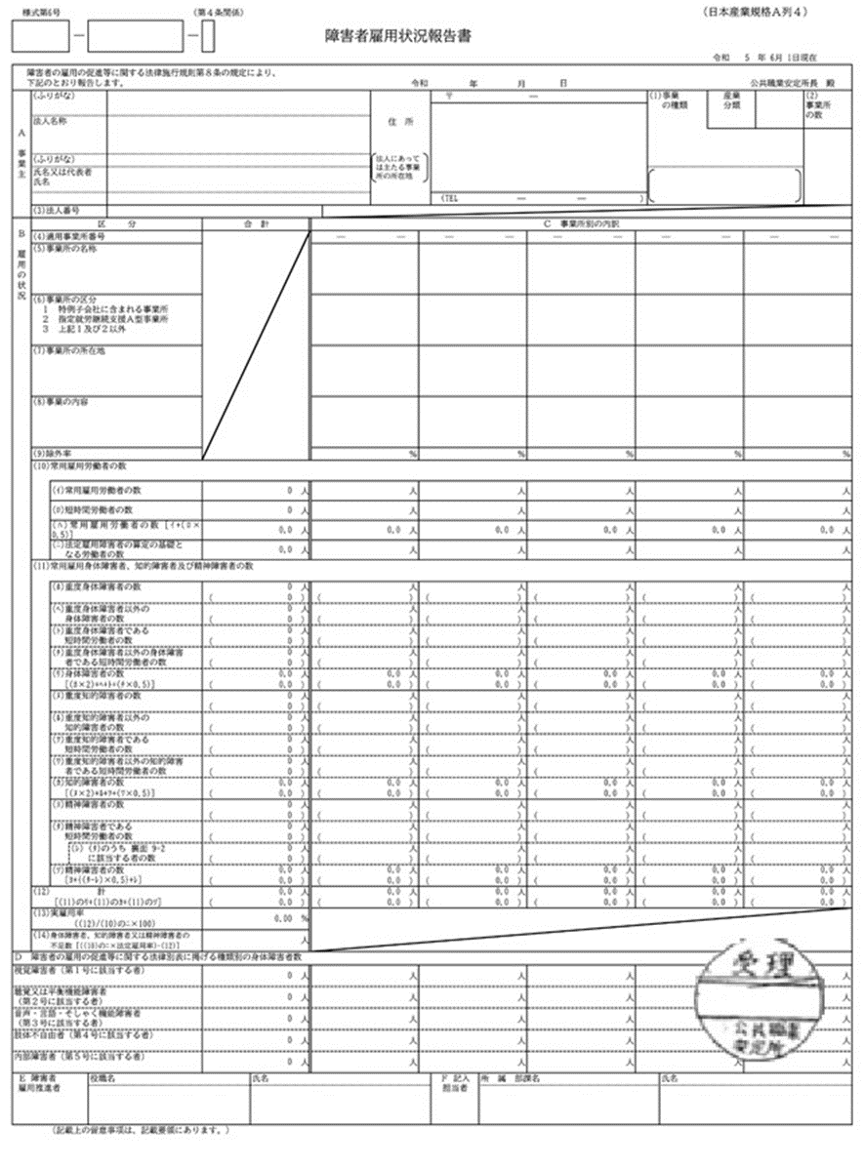
公共職業安定所の受付印がわかるようにしてください。
電子申請による手続きの場合は、手続きが完了したことが分かる資料（公共職業安定所から届いた手続き完了の通知メールの写し、電子申請の処理状況が分かる画面の写しなど）も提出してください
法定雇用を満足していることが確認できること
（不足数が０の場合に評価します。0.5人は評価できません）

（別紙４）監理技術者資格者証 確認資料

生年月日、本籍及び住所にマスキングを施した状態の写しを添付してください。

マスキングの一例です
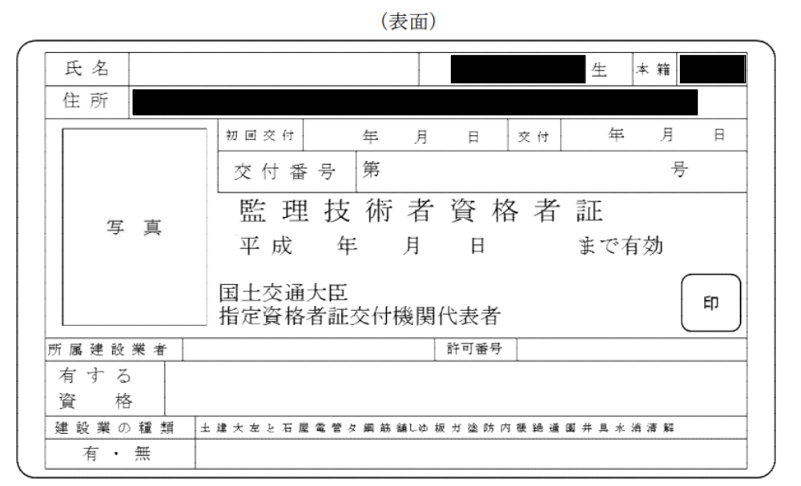

※ マスキングは繋がっていても、問題ありません。

（別紙５）健康保険・厚生年金保険被保険者標準報酬決定通知書 確認資料

事業所整理記号、事業所番号、生年月日、種別、決定後の標準報酬月額及び雇用証明対象者以外の方の被保険者氏名、適用年月にマスキングを施した状態の写しを添付してください。

マスキングの一例です
様式の一例です
雇用証明対象者
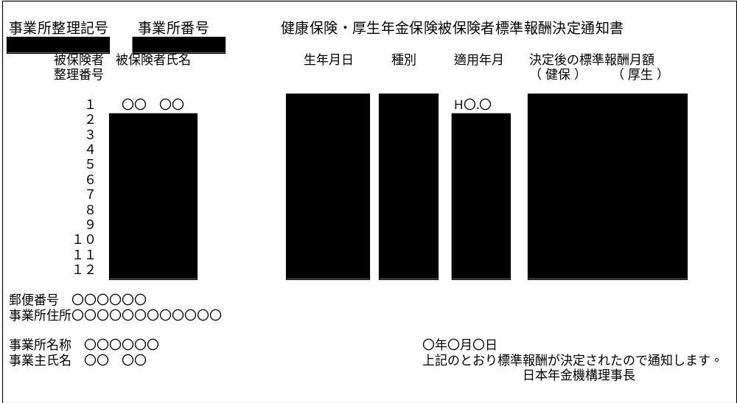

※ マスキングは繋がっていても、問題ありません。
（別紙６）雇用保険被保険者資格取得等確認通知書 確認資料

被保険者番号、事業所番号にマスキングを施した状態の写しを添付してください。
様式の一例です

マスキングの一例です
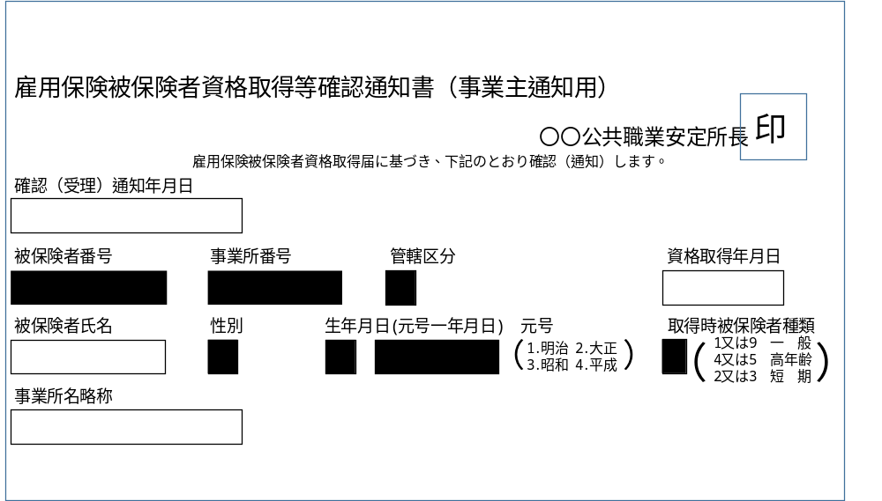

※ 被保険者番号、事業所番号のマスキングは繋がっていても、問題ありません。

（別紙７）雇用証明書

雇 用 証 明 書
年月日の記載は、
技術資料届出書と
同一にしてください

年 月 日

三重県知事あて

住 所
常時雇用（３ヶ月以上）が確認できること

会 社 名

代表者氏名

下記の者は、○○年○○月より当社に所属している従業員（役員）であることを証明いたします。
所属名の欄は、従業員（役員）が
支店又は営業所に所属するときは、
支店名又は営業所名まで記載してください

記

所属名
職名
氏名

注：記載内容に虚偽等が確認された場合は不誠実な行為として対処することがあります。

（別紙８）三重県が開催する人権に関する研修の受講実績 確認資料
受講者が１名の場合、こちらの様式のみ提出してください

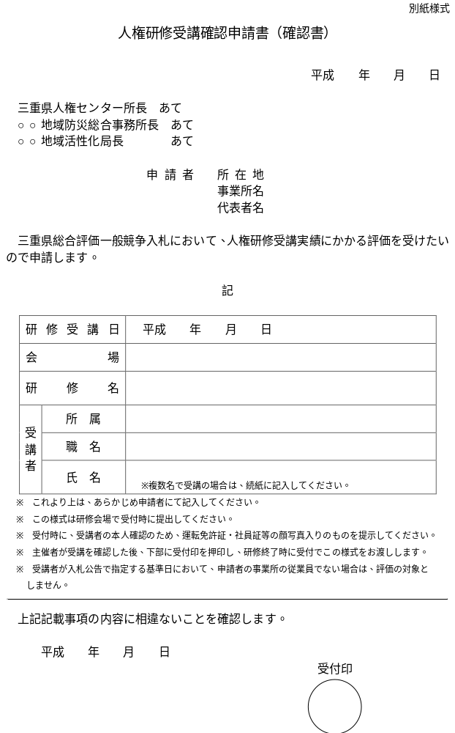
令和
令和
令和
受講日の受付印がわかるようにしてください

受講者が２名以上だった場合、こちらの様式も併せて提出してください

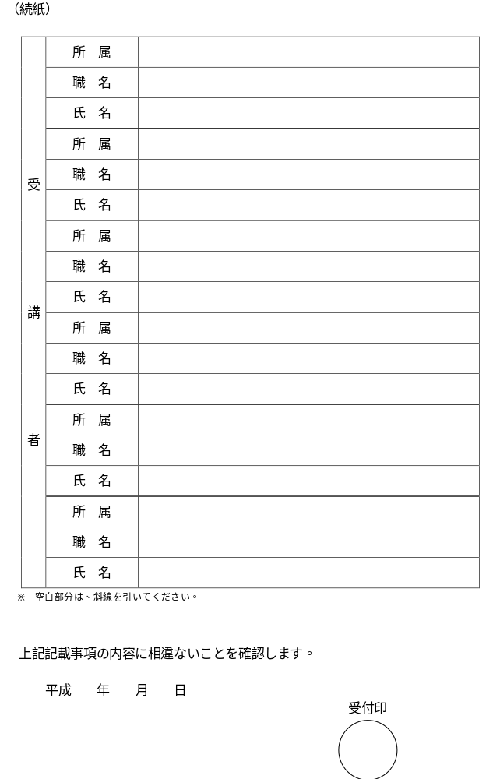
令和
受講日の受付印がわかるようにしてください

（別紙９）公正採用選考人権啓発推進員設置 確認資料
様式の一例です

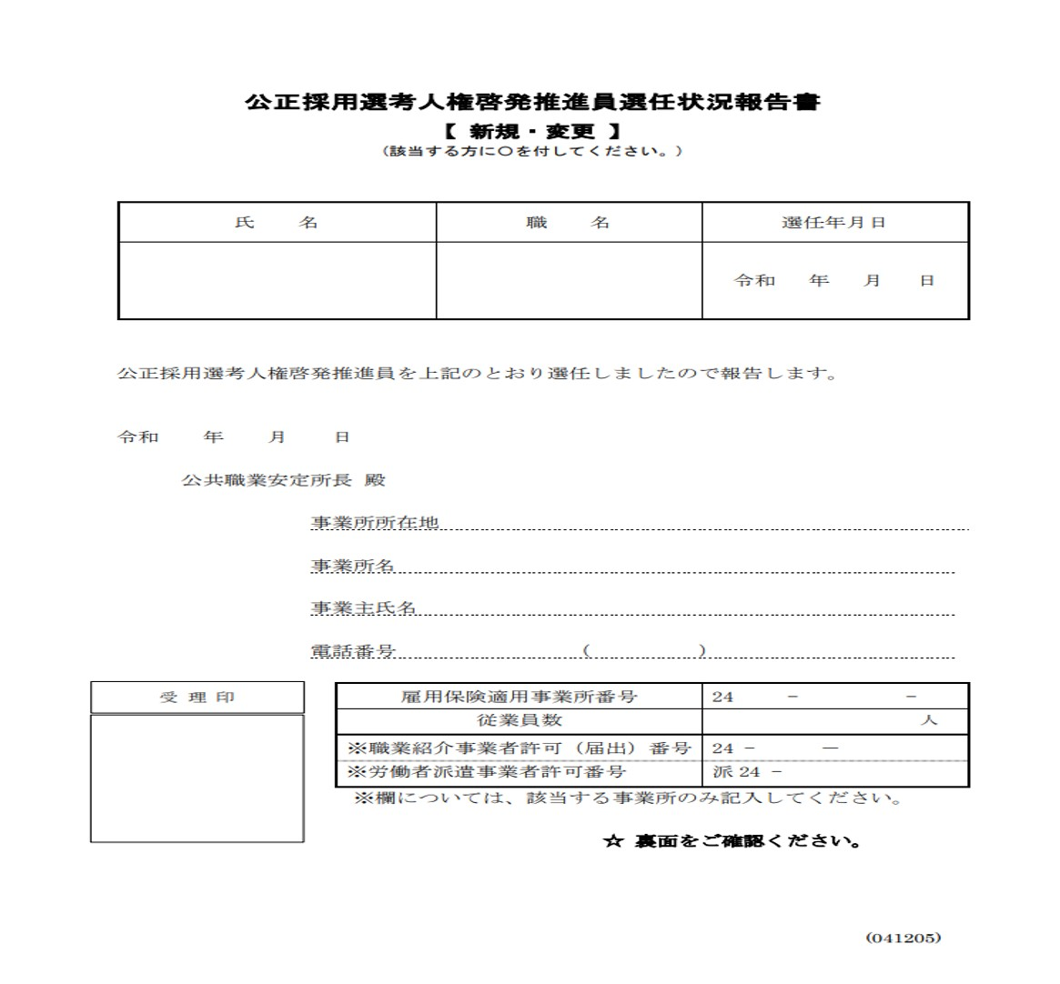
公共職業安定所の受理印が
わかるようにしてください

（別紙１０）記載内容申告書

記 載 内 容 申 告 書

年月日の記載は、技術資料届出書と同一にしてください。

年 月 日

三重県知事あて

住 所

会 社 名

代表者氏名

下記工事の技術資料のうち、「みえる・わかる・つながる！職業ポータルサイト」Webページの印刷について、入札公告日以降に記載内容を更新したため入札公告日以前のWebページを印刷することができません。

入札公告日におけるWebページの記載内容は以下のとおりであることを申告します。

１．工事番号及び工事名

令和 年度 第 －分 号

工事

２．記載内容

項目 | 内容
所在地
業種
職種
受入対象
受入時期
受入人数

注：記載内容に虚偽等が確認された場合は不誠実な行為として対処することがあります。

（別紙１１）建設企業の取組実績にかかる申告書

建設企業の取組実績にかかる申告書

年月日の記載は、技術資料届出書と同一にしてください。

年 月 日

三重県知事あて

住 所

会 社 名

代表者氏名

下記工事の技術資料のうち建設企業の取組実績として申告した実績について、就業規則に記載していないため、労働基準監督署の受付印のように公告日以前に策定していることを証することができません。

策定日（適用日）は、以下のとおりであることを申告します。

１．工事番号及び工事名

令和 年度 第 －分 号

工事

２．策定日（適用日）

取組実績 | 策定日（適用日）
キャリアパスの策定 | 令和 年 月 日
キャリアアップの支援 | 令和 年 月 日
福利厚生の充実 | 令和 年 月 日

注：記載内容に虚偽等が確認された場合は不誠実な行為として対処することがあります。

